如何使用机构登录方式
使用SciVal数据库
1）进入SciVal登录界面，选择Try another account选项进入。
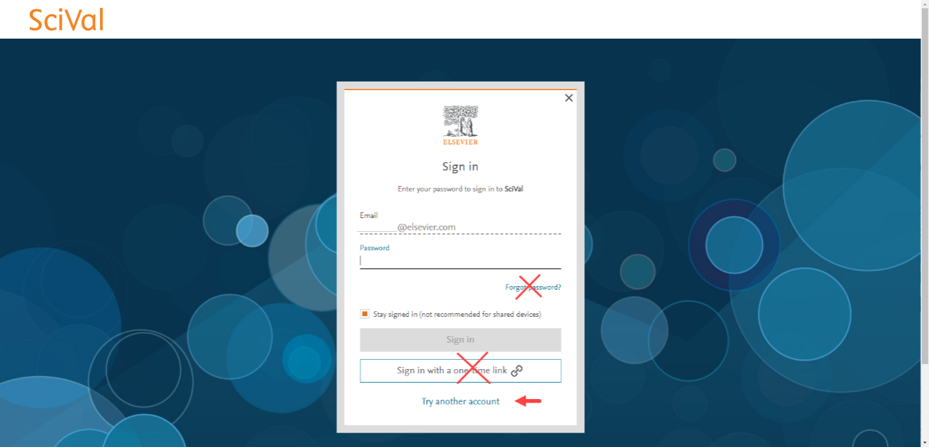

- 选择Sign in via your organization，进入机构登录流程。
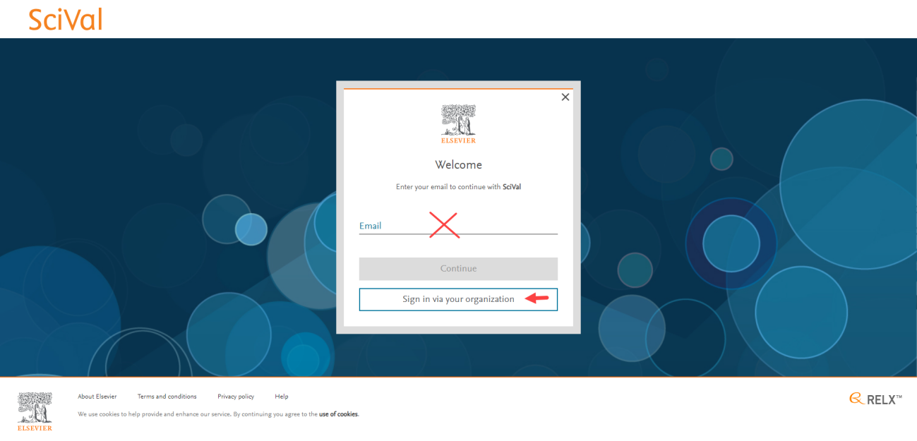

3）在机构下拉列表中输入吉林大学英文名称（jilin university），并选择。
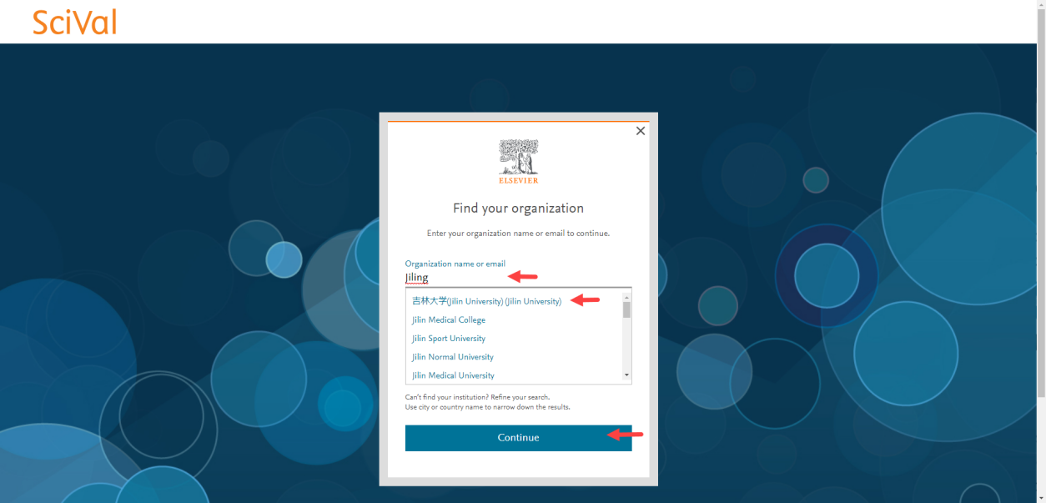
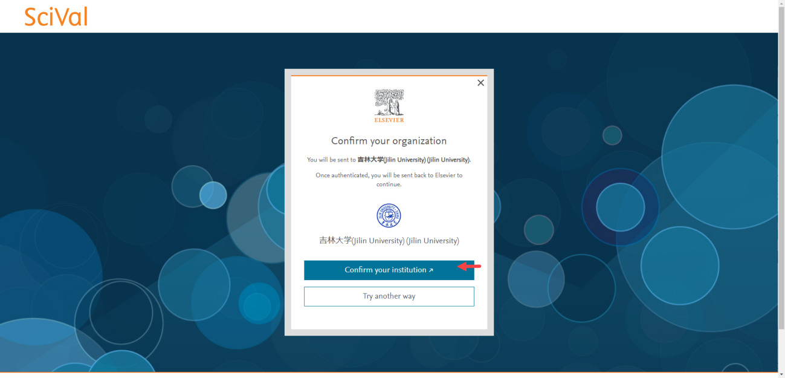

4）进入机构登录认证平台，请输入吉林大学域名邮箱的用户名和密码。
5）输入后，跳转进入SciVal界面，会要求客户输入邮箱地址。同时请选择Sign in or register。
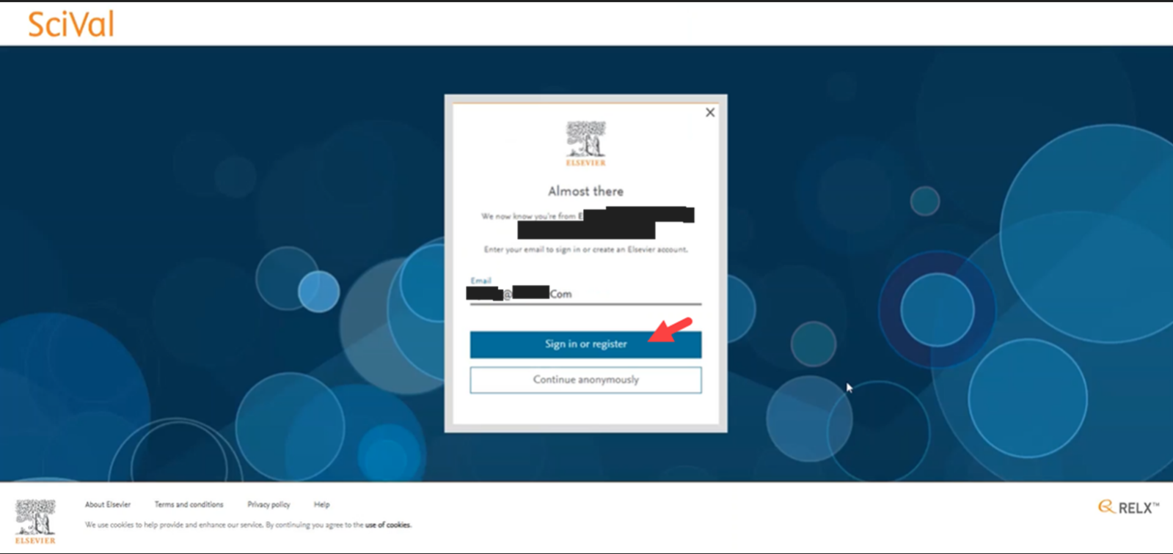
a- 如果您已经注册过Elsevier个人账户，请按提示完成邮箱地址的输入。
b- 如果您之前没有Elsevier个人账户，需要按提示完成系统要求的注册填写步骤。
完成上述填写后，即可顺利绑定邮箱认证。

6）为了方便吉林大学读者的使用，建议您可以通过下面的直接链接，进入机构登录界面。
完成上述4-5 的操作，即可成功绑定注册邮箱。
吉林大学机构认证平台WAYFless链接：
https://auth.elsevier.com/ShibAuth/institutionLogin?entityID=https%3A%2F%2Fidp-lib.jlu.edu.cn%2Fidp%2Fshibboleth&appReturnURL=https%3A%2F%2Fwww.scival.com

